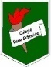COLEGIO RENE SCHNEIDER

PARVULARIA EDUCACION

VIVIANA SOTO DELAIGUE

GUIA DE APRENDIZAJE

**Núcleo: PENSAMIENTO MATEMATICO Curso: kínder**

**Fecha: 13 de octubre del 2020 Docente: Viviana Soto Délaigue**

**Nombre del Alumno: ____________________________________________**

**O-A:** (6) Emplear los números, para contar, identificar, cuantificar y comparar cantidades hasta el 20 e indicar orden o posición de algunos elementos en situaciones cotidianas o juegos.

**Contenido:** Números **Habilidad:** Reconocer y ordenar

**Objetivo de la clase:** Ordenar los números de mayor a menor

**Indicador de Evaluación**: Ordena numerales del 1 al 10 en forma descendente

**Indicaciones generales:** Papitos: Para esta actividad necesitaras:

Contar con un espacio limpio, seguro y acogedor

Colocar el nombre y apellido del estudiante (el niño debe hacerlo)

Lavarse las manos antes de la actividad

Hoy trabajaremos con los números de forma descendente, es decir del mayor al menor, para eso observa el siguiente video en este link: <https://youtu.be/uO8nJzwYgaA> repítelo las veces que tu quieras.

Para seguir practicando usar el naipe de números, el adulto le sugiere desde que número puede empezar a ordenar, siempre de mayor a menor, por ejemplo: Mostrar el naipe con el número 4, el niño a partir de ese número debe ordenar de mayor a menor, en este caso 4 es el mayor.

Lápiz de mina, lápices de colores

Pasar a la actividad de la guía.

Monitorear y orientar el trabajo

Lavarse las manos al término de la actividad

Felicitar al niño/a por el trabajo realizado

Enviar la actividad vía wasap o correo electrónico para retroalimentación

Entregar actividad realizada en próxima entrega de material

**Actividad:**

Observar con atención el video

Practicar con el naipe de números y con la guía de un adulto que le de las indicaciones y que le ayude a observar y reconocer el error en caso de que haya alguno, realizar este ejercicio varias veces.

Pasar a la guía de trabajo, completar en los casilleros vacíos con los números que corresponde, siempre de mayor a menor.

**VI.-** **Retroalimentación**

La retroalimentación se realizará cada vez que se envíe la actividad vía wasap o correo electrónico

La actividad de hoy, está basada en, ordenar números, siendo un antecesor para tener éxito en el proceso escolar.

**¡Felicitaciones, por el trabajo realizado!**

**VII.- Envío:**

Fecha de entrega por el docente: **14 de octubre del 2020**

Fecha de recepción presencial: **28 de octubre del 2020 (cuando se retire material nuevo)**

Una vez finalizada la actividad enviar a través de fotos o scanner de la actividad realizada al siguiente correo: [viviana.soto@colegio-reneschneider.cl](mailto:viviana.soto@colegio-reneschneider.cl) y dejar actividad en colegio para revisión, cuando concurra a buscar material para trabajar en el hogar.

COLEGIO RENE SCHNEIDER

EDUCACION PARVULARIA

VIVIANA SOTO DELAIGUE

**ACTIVIDAD:** En los casilleros en blanco completar con los números que corresponde, observando con atención cual es el número mayor que se indica.

9

6

3

**CIERRE: Ticket de Salida:**

En esta secuencia que número falta, escribe la respuesta en el casillero.

10 – 9 – 8 – 6 – 5

En esta secuencia, cuál es el número menor

7 – 6 – 5 – 4 – 3

¿Tienes un número favorito o que te guste, cuál es?

COLEGIO RENE SCHNEIDER

EDUCACION PARVULARIA

MARGARITA GONZALEZ

PROF.DIFERNCIAL KINDER

**GUÍA P. MATEMATICO COLABORATIVO**

**Núcleo: Pensamiento Matemático Curso: kínder**

**Fecha: 20 y 23/10 de 2020 Docente: Viviana Soto** **Delaigue Margarita González Reyes**

**Nombre del Estudiante: __________________________________________________________________________**

**I.- Objetivo de Aprendizaje**: OA 8. Resolver problemas simples de manera concreta y pictórica agregando o quitando hasta 10 elementos, comunicando las acciones llevadas a cabo.

**II.- Contenido: Sumas y restas**

**III.- Objetivo de la clase: Reconocer patrones de figuras**

**IV.- Indicador de logro:**

* **Reconocer la secuencia**
* **Reconocer cantidad en una serie**
* **Crear una secuencia**

**V.- Indicaciones generales:** Papitos: Para esta actividad necesitaras:

* Que el/la estudiante coloque su Nombre
* Lápiz de mina, lápices de colores
* Leer las instrucciones al niño/a
* Monitorear y orientar el trabajo
* Entregar actividad realiza en próxima entrega de material

**VI.- Actividad a desarrollar:** Los estudiantes deberán reconocer los patrones que siguen en la secuencia, para ello realizaran diversas actividades. En la primera actividad deberán observar las imágenes para identificar cual es la que sigue, rodear la figura. Luego deberán dibujar la secuencia para que caperucita recorra el camino.

En el desafío, deberán reconocer como está formada la secuencia.

Finalmente, el ticket de salida deberá realizar una secuencia simple.

**VI.- Retroalimentación:** La retroalimentación se realizará a través de la devolución de la actividad terminada.

La actividad que realizaron hoy, está enfocada en el pensamiento matemático en operaciones básicas, siendo el ante sala para la resolución de problemas, basada en el área perceptivo cognitivo.

¡Felicitaciones, por el trabajo realizado!

**VII.- Fecha de envío: Enviar 28/10/2020, hasta las 13:00 hrs.**

**VIII.- Cómo y/o donde enviar**

Una vez finalizada la actividad enviar a través de fotos o scanner de la actividad realizada al siguiente correo: [viviana.soto@colegio-reneschneider.cl](mailto:viviana.soto@colegio-reneschneider.cl), [margarita.gonzalez@colegio-reneschneider.cl](mailto:margarita.gonzalez@colegio-reneschneider.cl) o dejar actividad en colegio para revisión, cuando va a buscar material para trabajar en el hogar.

COLEGIO RENE SCHNEIDER

EDUCACION PARVULARIA

MARGARITA GONZALEZ

PROF.DIFERNCIAL KINDER

**VI.- Actividad a desarrollar**

1. Realiza las siguientes adiciones (agregar), cuentas los puntos de los dominó y coloca el resultado final.

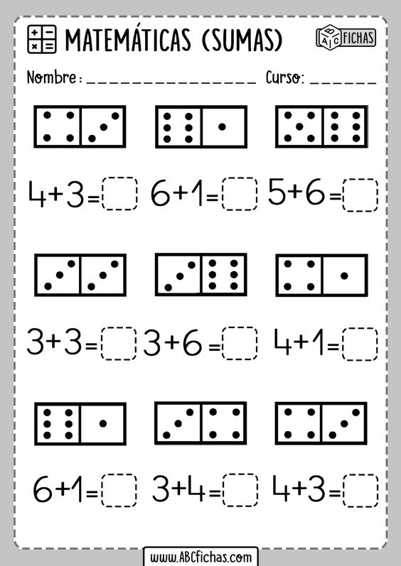

1. Colorea los cuadros que corresponda y completa las sumas.

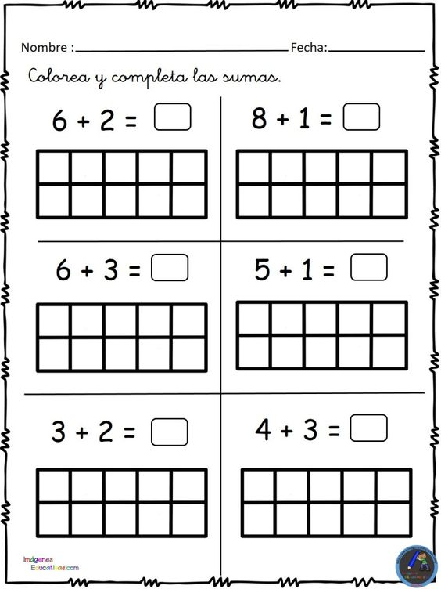

1. Realiza las siguientes sustracciones.

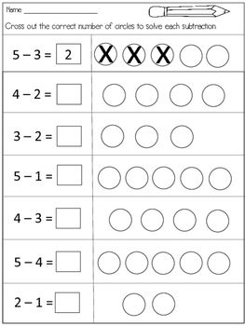

COLEGIO RENE SCHNEIDER

EDUCACION PARVULARIA

MARGARITA GONZALEZ

PROF.DIFERNCIAL KINDER



1. Realiza las siguientes adiciones. ¡¡¡Colorea según el resultado y veras el dibujo oculto!!!

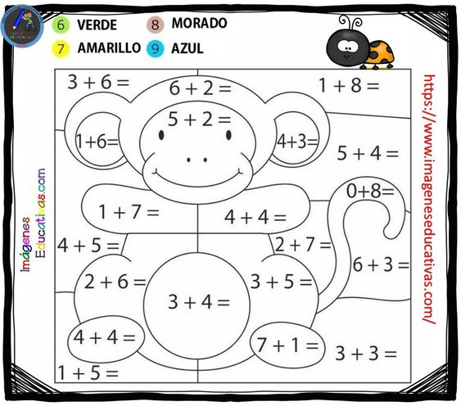



**Salida.**

|  |  |
| --- | --- |
| Realiza una adición, puedes utilizar dibujos | Realiza una sustracción utiliza dibujos |